实验2：Binary Bombs

2.1 实验概述
本次实验的目的主要是增强我们对与程序的机器级表示以及汇编代码的理解，在这个基础上，我们通过反汇编出来的代码，猜测出我们要输入的特定的字符串使得程序按照我们预想的方式运行。通过完成这个任务，我们也要熟悉对于objdump反汇编以及gdb的使用。
本次实验有phase1到phase6共6个阶段以及一个隐藏阶段。对于每一个阶段，我们需要输入一个特定的字符串，使得炸弹不爆炸。另外隐藏阶段指的是，我们要对 phase4后面加上一个特定的字符串才能在最后解锁的一个拆弹阶段。实验的6个阶段和隐藏阶段分别对应的机器语言的方面是：1.比较字符串；2.循环运算；3.条件switch语句；4.递归运算；5.指针；6.链表；隐藏：树结构。

2.2 实验内容
实验有6个常规阶段phase1到phase6和一个隐藏阶段secret phase。我们需要根据反汇编出来的文件asm.txt来确定破解每一个phase的字符串应该如何输入。
Phase1：一段和字符串比较有关的程序，程序会将输入的字符串和其需要比较的字符串对比，破译方式就是找到被比较的字符串，根据ASCII破译。
Phase2：一个循环运算，读取用户输入的六个数，与程序本身运算出来的留个数相比较，实验关键是找出运算初始值和运算的过程（公式）。
Phase3：条件switch语句，实验的关键是找出有几个满足的switch条件，以及每个条件中对应的字符串是什么，来确定输出。
Phase4：递归运算，实验关键是找出递归运算的初始值和递归表达式，然后根据运算特点和约束条件，找出应该输入的字符串。
Phase5：指针（也可以看作数组带下标的运算），实验关键是找出要匹配的的字符串的下标，然后根据这些下标值来构造输入字符串。
Phase6：链表结构，实验的关键是寻找出链表结构在内存中的表达形式，观察程序是如何对于链表进行操作的，进而找到它的排序方式，在这个基础上破译字符串。
Secret phase：树结构。首先根据提示，我们要找到在phase4中隐藏的要多输入的那个字符串，进入Secret phase。实验的关键是找出树结构在内存中的存储方式，并根据约束条件，寻找要输入的字符串。

2.2.1 阶段1 字符串比较
1.任务描述
输入一行字符串，拆除本阶段的炸弹。
Phase1的核心是比较字符串，我们需要找到被比较的字符串，根据被比较的字符串判断出输入字符串的ASCII码，确定我们需要输入什么样的字符串。
2.实验设计
首先我们用反汇编指令objdump对于bomb进行反汇编，得到程序的汇编代码，在代码中查找phase1所在的位置，并对其汇编代码进行分析。通过分析我们要找出被比较的字符串存储在内存的什么位置，进而通过其ASCII码判断我们需要输入的字符串。
3.实验过程
对于bomb反汇编后的文件，找到main中调用phase1的位置，如下：
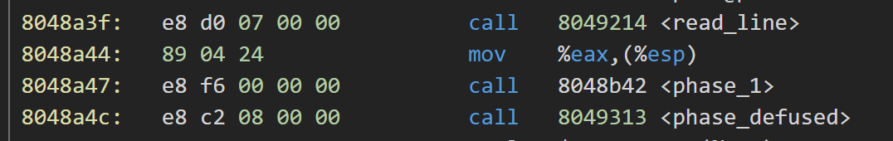
图2-1 main函数中调用phase1
可见，main函数先读取一行数据存入EAX中，然后再把EAX中的数据送入ESP所指的位置中，然后调用phase1。
反汇编后phase1的汇编代码如下：
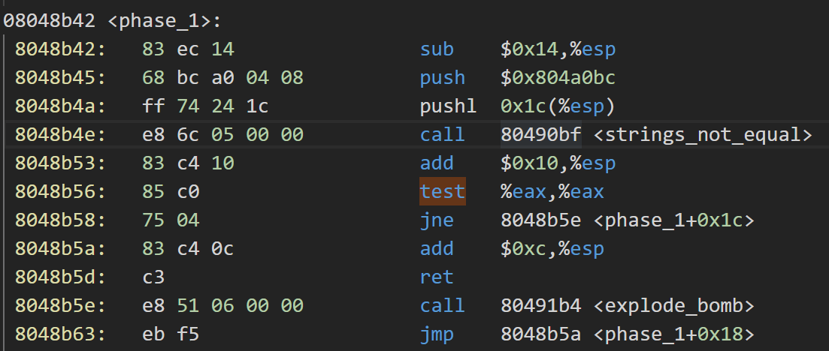
图2-2 phase1的汇编代码
代码中在push了0x804a0bc之后，调用了一个函数<string_not_equal>，可以看出，我们要比较的数据串就在内存0x804a0bc中间，我们用gdb查看这里的内容如下截图：
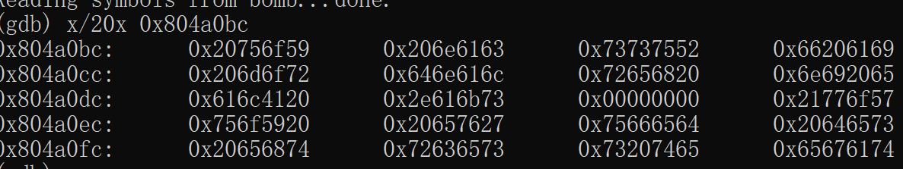
图2-3 查看0x804a0bc中的内容
由此可以看到我们要输入的字符串要输入的ASCII码，到00终止；所以我们要输入的串为59 6f 75 20 63 61 6e 20 52 75 73 73 69 61 20 66 72 6f 6d 20 6c 61 6e 64 20 68 65 72 65 20 69 6e 20 41 6c 61 73 6b 61 2e
以上串由ASCII码翻译成字符之后为：You can Russia from land here in Alaska.
4.实验结果
运行bomb程序，输入我们破解出来的字符串“You can Russia from land here in Alaska.”，运行截图如下：
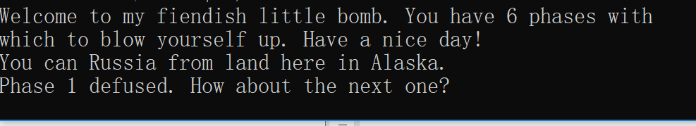
图2-4 phase1破解运行截图
由上图可以看出，我们破解的思路和破解的答案正确，bomb程序已经能够正常运行进行下一个phase。

2.2.2 阶段2 循环语句与简单运算
1.任务描述
输入一行字符串，拆除本阶段的炸弹。
Phase2的核心是一个循环体计算，我们需要分析其反汇编代码观察循环体结构并分析每一个循环体内作了什么运算，根据运算特点破解输入的字符串
2.实验设计
在bomb已经反汇编好之后的文件中，寻找phase2所对应的汇编代码。首先我们确定输入的字符串长度，找到循环运算的初值。在此基础上观察循环体运算的结构，确定每次循环作了哪些运算，由此确定输入串的数值。
3.实验过程
在main函数中调用phase2的语句几乎与phase1一致，都是从命令行读一行数据，然后进入phase函数，在这里不再重复截图说明。
观察phase2的反汇编代码，首先我们知道，输入的字符串是6个数，因为调用了函数<read_six_numbers>，如下图所示：
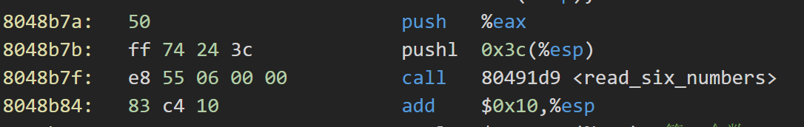
图2-5 调用函数<read_six_numbers>
然后我们一个个数开始破解，首先我们看到第一个数和第二个数的位置，程序将第一个数和0比较，如果不相等，则跳到8048b95（炸弹）的位置；如果第一个数等于0，则将第二个数和1比较，若相等则跳过bomb，若不相等则执行bomb，截图如下：
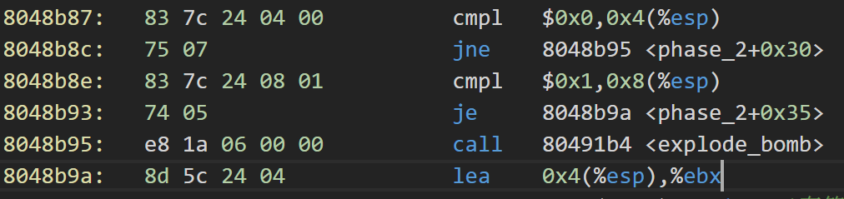
图2-6 第一个数和第二个数的确定
所以我们有第一个数为0，第二个数为1。
下面开始进入一个循环体，反汇编之后的代码如下：
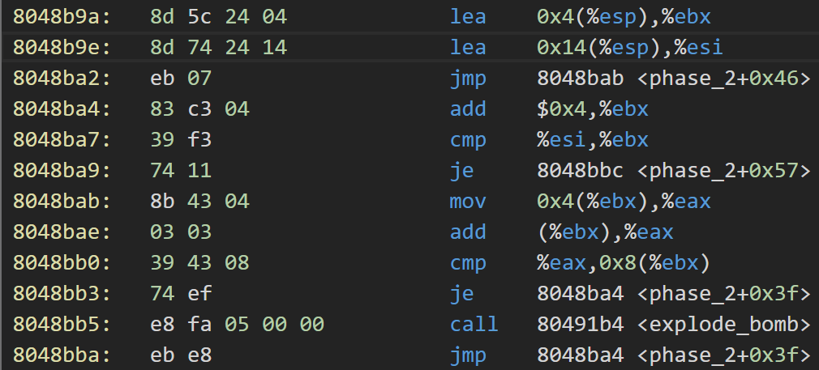
图2-7 循环体反汇编之后的代码
分析以上的代码，我们得出以下的结论：ESI存放输入的第五个数，即位置在0x14(%esp)的数字。第一次循环，EBX存第一个数，然后将EBX+4，即第二个数放入EAX，然后再把EBX和EAX中的值相加送入EAX，将此时EAX中的值与EBX+8中的值作比较（即第三个数），若不等则爆炸，相等则进入下一次循环。
每一次循环开始的时候都会将EBX加4，即EBX向后移动一位，然后比较当前的EBX是否是第5个数，若是，则安全结束phase2。每一次循环时，都将EBX和EBX+4中的数相加，和EBX+8中的数字比较，相等才能进入下一次循环，否则爆炸。
由此我们推断出，这是一个Fibonacci数列，即F(n)=F(n-1)+F(n-2)，数列的首项是n₀=0，n₁=1。由于我们一共要输入六个数，故这六个数为：0 1 1 2 3 5

4.实验结果
运行bomb程序，输入我们破解出来的字符串“0 1 1 2 3 5”，结果如下：
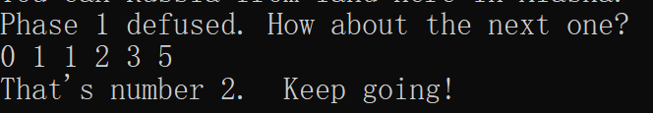
图2-8 phase2破解运行截图
由上图可以看出，我们破解的思路和破解的答案正确，bomb程序已经能够正常运行进行下一个phase。

2.2.3 阶段3 条件语句的判断
1.任务描述
输入一行字符串，拆除本阶段的炸弹。
Phase3的程序结构是一个switch语句的条件判断语句，在实验的时候，首先要确定输入的字符串的类型，然后观察反汇编代码是如何实现switch-case结构的，根据代码中给出的条件，破解这个字符串。（这是一个多解问题，因为有多个case）
2.实验设计
在bomb已经反汇编好之后的文件中，寻找phase3所对应的反汇编之后的代码。首先我们要找到scanf函数的位置，通过分析其前后的代码（找出存储数据的地址），发现我们要输入字符串的类型。然后我们开始分析switch-case的结构，每一个case对应的是一段代码，分析这一段代码，对照我们要输入的字符串类型，破解输入的字符串。由于是一个多解问题，我在实验过程中用表格列举出了所有可能的结果。
3.实验过程
在main函数中调用phase3的语句几乎与前面的phase一致，都是从命令行读一行数据，然后进入phase函数，在这里不再重复截图说明。
从phase3的反汇编代码中，我们看到了如下语句，能指明phase3的输入格式：
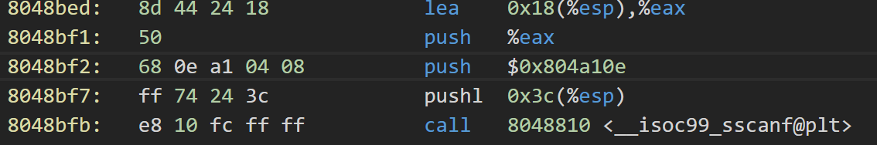
图2-9 phase3输入格式提示代码
从这一段代码我们可以看出，程序将0x804a10e这个地址压栈，后面调用了<_isoc99_sscanf@plt>，调用scanf函数。我们可以确定，在0x804a10e这个地址中，一定存在scanf函数输入所需要的数据格式，我们用gdb查看这里的内存，截图如下：
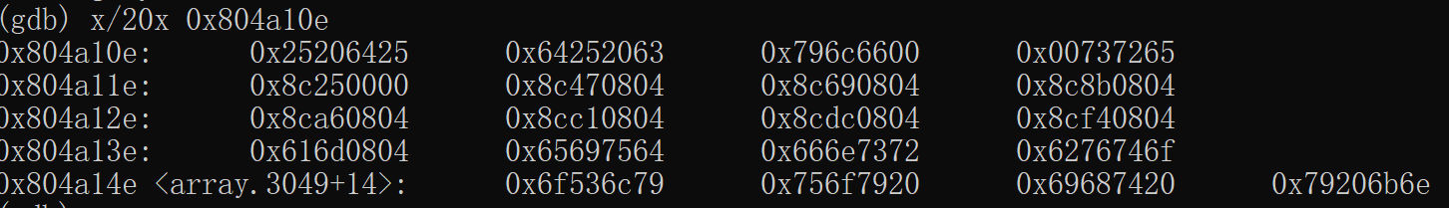
图2-10 内存0x804a10e所对应的内容
在结束符00之前，对应的ASCII码为25 64 20 25 63 20 25 64，将ASCII码翻译成字符即为 %d %c %d，即我们可以看到scanf读进去的数值，也就是用户输入的数值，为一个整数，一个字符和另一个整数。
接下来我们考察scanf之后的代码，获取switch的相关信息，截图如下：
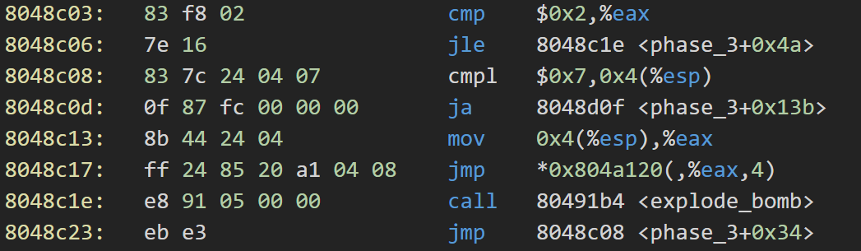
图2-11 switch有关信息代码截图
第一行和第二行（地址03和06处）代表着，如果scanf输入的值小于等于两个，则跳到8048c1e（对应着起爆）。根据分析，第三、四两行代表着，如果switch中的case数量（下标值）大于7，则跳到起爆，其中EPS+4的位置对应着switch中的case的数量，由此可见，switch中case的数量为8个（从0到7）。然后，从ESP+4后开始，存放着switch中case对应的代码段地址。我们注意到jmp *0x804a120(,%eax,4)，这一句代表switch的跳转指令，eax中存的是0到7共8个值，对应着8个case的代码段首地址。我们用gdb查看内存0x804a120中对应的值，截图如下：
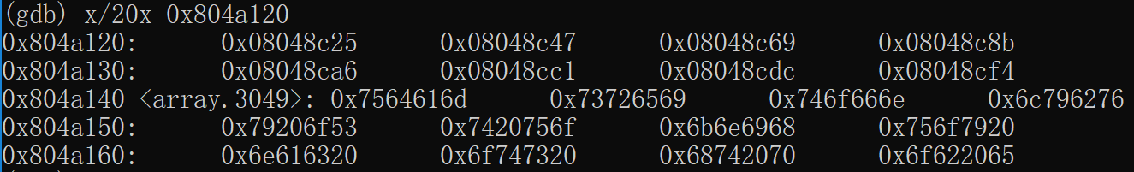
图2-12 内存0x804a120中的值
可以看到，内存中存入的第一个值为0x8048c25，是第一个case对应的代码段首地址，这也恰好证明了jmp *0x804a120(,%eax,4)，这一句代表着swicth选择跳转的位置的指令，EAX中存放着跳转的标号（0到7）。
由于8个case中的结构基本一致，所以我们只用第一个case中的代码分析作为样例。
我们可以参考观察下面两张图：
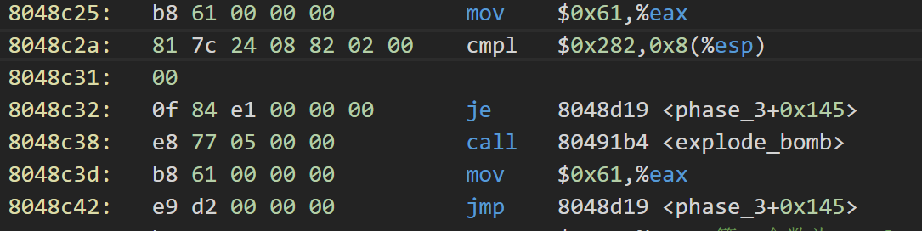
图2-13 第一个case对应的代码1
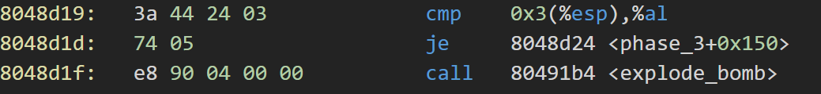
图2-14 第一个case对应的代码2
我们由第二张图可以看出，al中存入的是与%c的值，即al中的ASCII码对应的字符就是%c的值，由第一张图可以知道，EAX中存0x61，即al中的ASCII码为0x61，即字符‘a’。
由第一张图，ESP+8中存入的是第二个输入整数，即282h；ESP+4中存入的是第一个输入整数，即case对应的下标，亦是EAX中所储存的值，这个下标为0，故第一个整数为0，所以要输入的三个整数为0 a 642
按照这种方法，我们解出了8组解的所有值，如下表所示:
表2-1 phase3所有的正确的输入值表
Case的下标（EAX） | 第一个整数 %d | 字符 %c | 第二个整数 %d
0 | 0 | ‘a’ | 642
1 | 1 | ‘j’ | 469
2 | 2 | ‘n’ | 644
3 | 3 | ‘w’ | 887
4 | 4 | ‘q’ | 241
5 | 5 | ‘d’ | 206
6 | 6 | ‘x’ | 88
7 | 7 | ‘x’ | 822
4.实验结果
我们随机抽取两组值进行测试，抽取第0组和第5组，分别为“0 a 642”和“5 d 206”，运行bomb程序，分别输入这两组值，截图如下：
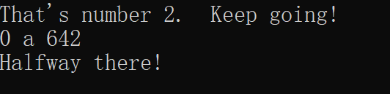
图2-15 第0组运行结果
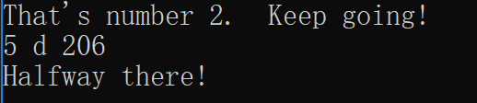
图2-16 第5组运行结果
观察以上两组的运行结果，发现均能正常通过phase3，故推测与所得结果正确。

2.2.4 阶段4 递归运算
1.任务描述
输入一行字符串，拆除本阶段的炸弹。
Phase4的核心是一个递归执行的运算。首先我们要找出输入字符串的类型，观察调用了递归函数之后返回值的特点，确定递归函数的执行结果。在这个基础上，我们分析递归函数的结构，通过执行结果分析其运行过程，确定最后的字符串。
2.实验设计
我们用objdump将bomb文件翻译成反汇编代码，找到phase4对应的模块，分析其中的代码。首先我们要分析出需要输入的字符串的类型，我们找scanf函数的位置，观察其前后的代码，找到提示输入格式的信息（存在内存中，所以我们要找到内存的地址）。获取输入字符类型之后，我们开始分析phase4中其他的语句，找到调用递归函数func4的语句以及和与其相关的语句，分析找出递归调用之后应该得到的结果，以及给递归函数传递的参数。在这个基础上，开始分析递归函数func4。在分析递归函数的时候，重点关注递归调用的条件以及结束递归的返回值，由此来确定输入的字符。
3.实验过程
首先我们找到phase4对应的代码，发现其在调用scanf之前，将一个立即数压入栈，截图如下：
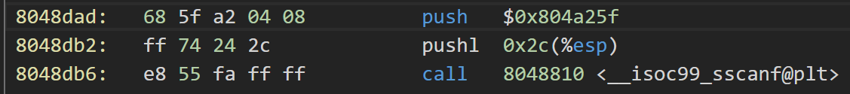
图2-17 phase4输入字符串提示信息
推测这个立即数对应的地址（0x804a25f）中可能存在输入串的提示信息，截图如下：
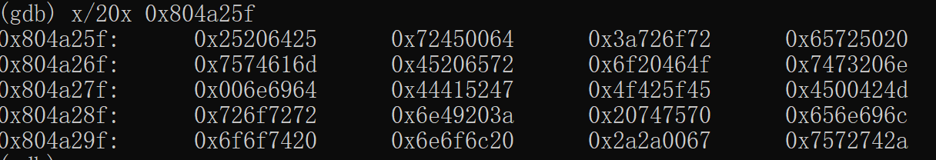
图2-18 地址0x804a25f所对应的内容
在结束符00之前的数值对应的ASCII码为：25 64 20 25 64，对应的字符为：%d %d，即输入的字符为两个整数型数。
继续往下查看phase4的代码，下面截取有用的三个截图，并进行解释：
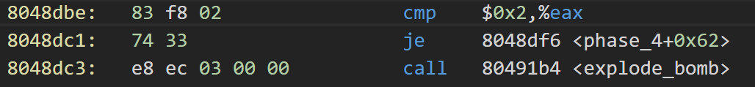
图2-19 phase4提示代码1
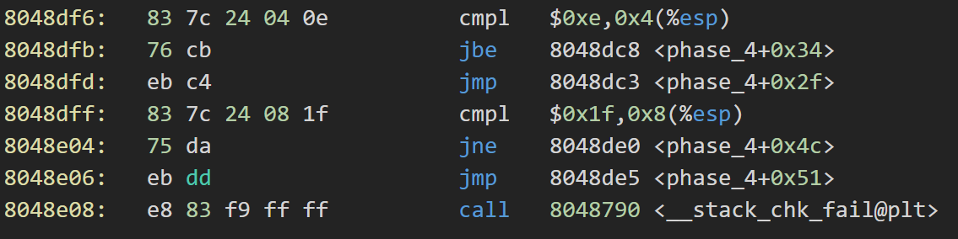
图2-20 phase4提示代码2
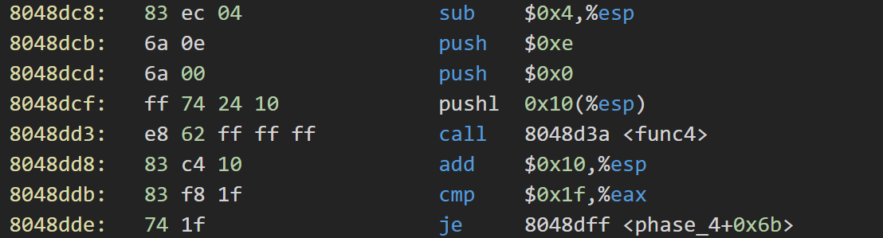
图2-21 phase4提示代码3
根据上图提示代码1，如果输入的个数为两个数，则跳到代码段8048df6，如下图提示代码2所示。提示代码2给出的信息主要是，将输入的第一个数和0xe相比，若小于等于0xe，则跳转到8048dc8处，如下图提示代码3，这里先后将0xe和0x0压栈，然后调用func4；若输入的第一个数大于0xe，则直接跳转到炸弹爆炸的位置。然后如提示代码2所示，将第二个输入的数和0x1f进行比较，若不相等则退出，则我们可以断定，输入的第二个数为0x1f，即31。
根据提示代码3中所示，调用了func4之后，会将EAX中的值和0x1f比较，如果是一样的才会正常退出，如果不一样，炸弹引爆。这也就证明，执行完func4之后，EAX中的值为0x1f，这也就是递归之后的最终结果。在这个前提下，我们来分析func4的代码。首先，func4前半段代码如下：
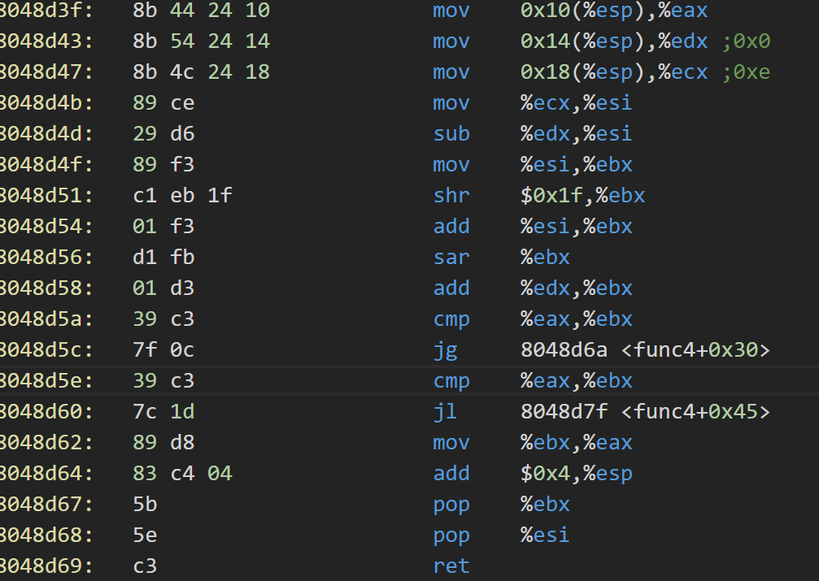
图2-22 func4前半段代码
我们将一开始时ECX中的值称为C，EDX中的值称为D。则从8048d4b开始到8048d4f，这几行计算C-D，然后接下来shr这一句取C-D的符号位，记为符号位（这其实是方便计算除以2的时候小于0的数向零取整）。8048d54计算C-D+符号位，存放在EBX中，8048d56这一句计算（C-D+符号位）/2，送入EBX，下一句将EBX和EDX相加，送入EBX，即EBX中的值为（C+D+符号位）/2。进接着，将EBX的值和我们输入的第一个数值相比，如果大于跳到条件一（后面解释），如果小于跳到条件二（后面解释），如果相等则退出func4，将递归得到的EAX的值返回给Phase4进行判断。
下面详细论述上述提到的条件一和条件二，对应的反汇编代码的截图如下：
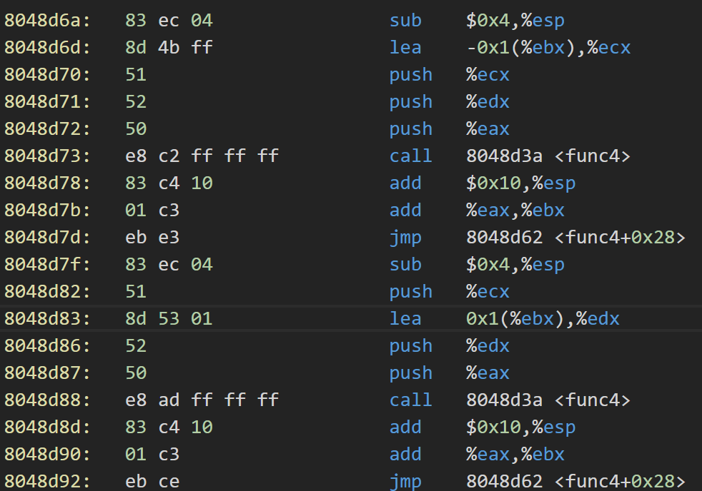
图2-23 两个条件代码
由图2-22可知，在EBX大于EAX的情况下，即条件一，则跳转到8048d6a处，在这里，ECX被重新赋值，即(ECX)=(EBX-1)，EDX不变，即(EDX)=(EDX)，然后递归调用func4，它的返回条件是，每调用一次条件一模块，EAX都加上当前的EBX中的值，即(EAX)=(EAX)+(EBX)。在EBX小于EAX的情况下，即条件二，跳转到8048d7f处，此时EDX被重新赋值，即(EDX)=(EBX)+1，ECX不变，它的返回条件是，每调用一次条件二模块，EAX都加上当前EBX中的值，即(EAX)=(EAX)+(EBX)。
而输入的取值可以有15种（小于等于0xe即可，即共15种情况），输入值就是要比较的EAX的值，对于每一种情况，我们列出了一个表，如下表所示：
表2-2 输入值的15种可能情况一览表
输入比较值 | 第一次EBX | 第一次EBX | 第一次EBX | 第一次EBX | EBX的总和
0 | 7 | 3 | 1 | 0 | 11
1 | 7 | 3 | 1 |  | 11
2 | 7 | 3 | 1 | 2 | 13
3 | 7 | 3 |  |  | 10
4 | 7 | 3 | 5 | 4 | 19
5 | 7 | 3 | 5 |  | 15
6 | 7 | 3 | 5 | 6 | 21
7 | 7 |  |  |  | 7
8 | 7 | 11 | 9 | 8 | 35
9 | 7 | 11 | 9 |  | 27
10 | 7 | 11 | 9 | 10 | 37
11 | 7 | 11 |  |  | 18
12 | 7 | 11 | 13 | 12 | 43
13 | 7 | 11 | 13 |  | 31
14 | 7 | 11 | 13 | 14 | 45
根据表中结果来看，如果我们要输出的总和是31，即我们要选择输入为13，则综上所述，这一关的输入为“13 31”。
4.实验结果
运行bomb程序，在phase4输入我们破解出来的字符串“13 31”，运行截图如下：
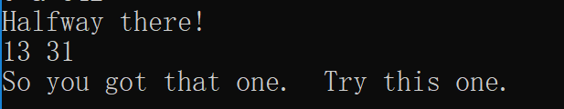
图2-24 phase4破解运行截图
由上图可以看出，我们破解的思路和破解的答案正确，bomb程序已经能够正常运行进行下一个phase。

2.2.5 阶段5 指针运算
1.任务描述
输入一行字符串，拆除本阶段的炸弹
Phase5的关键是指针运算（实际上我们也可以看作数组的元素下标）。在实验中我们要试图找到一个字符串，这个字符串中的所有字符实际上是存在于一个数组中的，我们依次取不同的指针（数组下标值），将数组中的元素取出，拼接成这个字符串。在实验中我们要找到的正是这一组指针（下标值）的排列顺序。由这个顺序我们可以构造出我们要输入的破解字符串
2.实验设计
我们利用反汇编好的文件找到phase5对应的区域进行破解。首先我们根据对应的反汇编代码确定我们要输入的字符串的长度。然后我们找出按照数组元素顺序被拼接之后的字符串的位置，根据ASCII码找出字符串。然后我们查找原来数组的位置，根据每一个字符的ASCII码，找出对应的下标，这个下标值就是我们要破译的字符串的关键。我们由这个下标值序列，根据程序中的取值规则，破译出所需要的字符串。
3.实验过程
首先我们找到phase5对应的代码，发现一开始调用了一个<string_length>函数，截图如下：
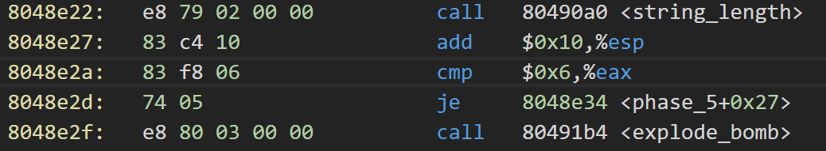
图2-25 调用<string_length>函数
可以看到调用了测量串长函数之后，马上将EAX中的值与6比较，若不相等则爆炸，这证明我们输入的串的长度应该为6。
接下来的函数是一个循环，循环6次，截图以及分析如下：
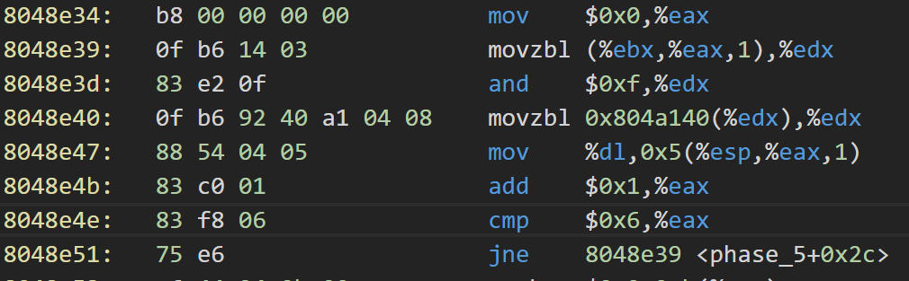
图2-26 phase5的一个循环
由图中我们可以看出，EAX是一个计数器，先开始我们将EAX置0，每次循环将EAX的数值加一，直到六次跳出循环。每一次循环中，取出（EBX+EAX）位置所存储的数值送入EDX中，只取EDX中的低4位（这样ASCII码最多为15）。我们所要做的就是破解每一个循环中对应的这4位值，它是数组的指针。程序然后将地址0x804a140加上EDX中的数值之和所指向的地址送入到对应的地方（0x5(%esp,%eax,1)），如此循环6次。
我们发现程序将一个立即数0x804a117被压入栈中，即这个立即数中的值的下标对应着我们EDX的低四位，截图如下：
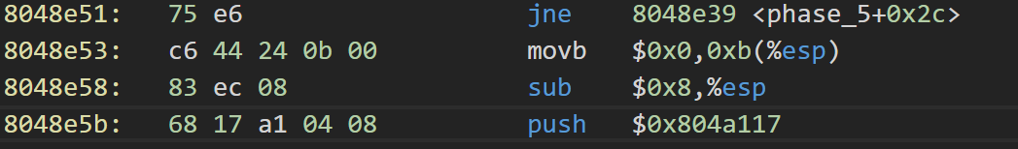
图2-27 发现目标字符串的压栈地址
我们用gdb查看这个内存所对应的值，截图如下：
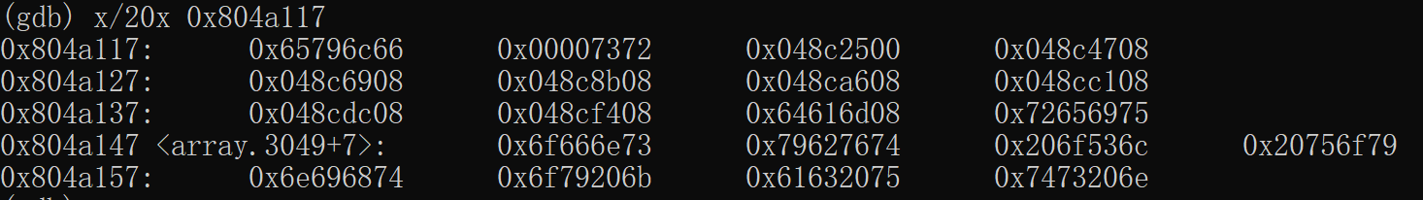
图2-28 地址0x804a117对应的内容
我们以00为结尾，则字符串的内容（ASCII码为）：66 6c 79 65 72 73，翻译成字符串即为“flyers”。
我们回到上文提到的地址0x804a140，它加上EDX便可以索引数组中的元素，我们在0x804a140查找“flyers”，找到每个元素对应的下标（指针），截图如下；
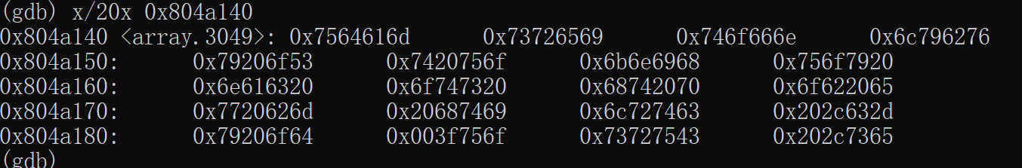
图2-29 地址0x804a140对应的内容
上文提到EDX由于只取了低4位，所以最大只能达到15，我们只需要在前15个字节取寻找它。“flyers”的ASCII码为66 6c 79 65 72 73，对应我们找到的下标值为“9 15 14 5 6 7”，用16进制表示就是“9 F E 5 6 7”，而我们实际上是截取了EDX的低位，而忽略了高位，高位可以为任意值，这里我们统一将高位设定为4，即6个字符的ASCII码为“49 4F 4E 45 46 47”，对应的字符串为“IONEFG”
4.实验结果
这是一个多解问题，只要输入的字符串的ASCII码满足每一个字符的低位序列是“9 F E 5 6 7”即可，这里只给出其中一种解，即“IONEFG”。
运行bomb程序，在phase5输入我们破解出来的字符串“IONEFG”，运行截图如下：
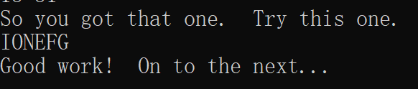
图2-30 phase5破解运行截图
由上图可以看出，我们破解的思路和破解的答案正确，bomb程序已经能够正常运行进行下一个phase。

2.2.6 阶段6 链表运算
1.任务描述
输入一行字符串，拆除本阶段的炸弹。
Phase6的结构基础是一个链表，链表中一个node占3个存储空间（每个存储空间32位），分别是node的值、node的编号和node的下一个指向的地址。本次任务的关键是观察反汇编语言构造链表的过程，观察出链表的结构与构造特点，总结出需要输入的值的特点。最后链表会有个排序的过程，输入的串要根据排序的特点来决定。
2.实验设计
我们利用反汇编好的文件中的代码，分析出要输入代码类型
3.实验过程
首先我们看到一开始调用了<read_six_numbers>函数，证明我们输入的是6个数字，截图如下：
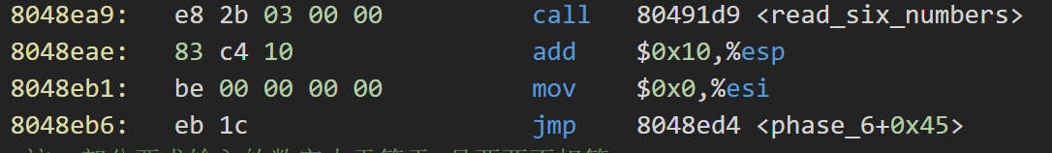
图2-31 调用<read_six_numbers>函数
下面几行代码给出了输入的6个数字的特点，这是一个双层循环，截图和分析如下：
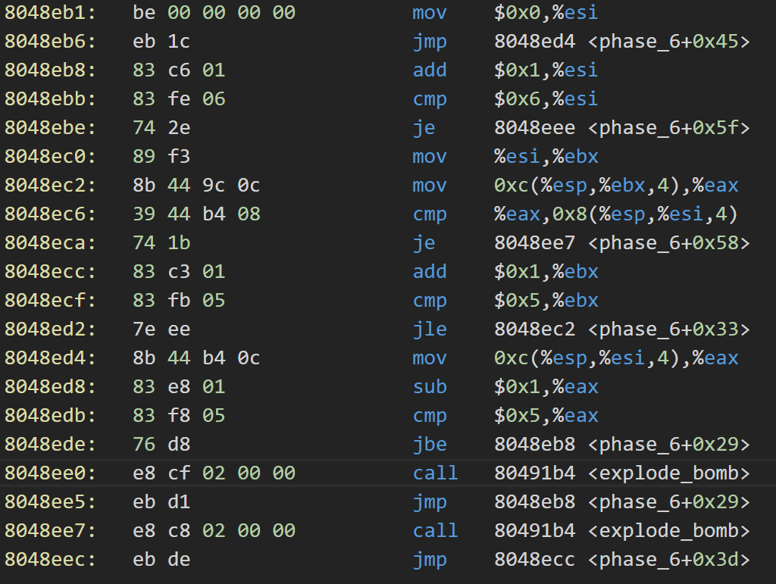
图2-32 限制输入数字的特点代码段截图
首先，在这段程序中，ESI作为外部循环寄存器，EBX作为内部循环寄存器。
程序一开始将ESI的值置0，即将外部循环器置0，然后每一层循环ESI中的值加一，当ESI中的值为6的时候，跳出循环体，跳转地址为8048eee。内层循环中，每次循环开始的时候，把ESI的值赋给EBX，然后将第EBX个输入的数字和第EBX+1个输入的数字进行比较，如果相同则跳到炸弹的区域，这证明我们输入的数字要两两不相同。内层循环如果EBX为6的时候，跳到下一层外部循环，否则EBX加1，进入下一个内部循环。然后对于第ESI个输入数字，我们要判断它减一之后是否小于等于5（即该数是否小于等于6），若是的，则跳转到下一个外部循环，若不是则跳转到炸弹爆炸，由此我们可以得出，输入六个数字均小于等于6。
所以个循环告诉了我们两个关键信息：一是我们输入的六个数字两两不相同，二是我们输入的六个数字均小于等于6。由这两个信息我们可以推测，我们输入的六个数值应该是链表中的六个节点的数值，从1到6，通过后续的观察与测试我们将修正或者证明这一点。
下面这段代码告诉我们的输入时怎样作用于整个链表的，截图和分析如下：
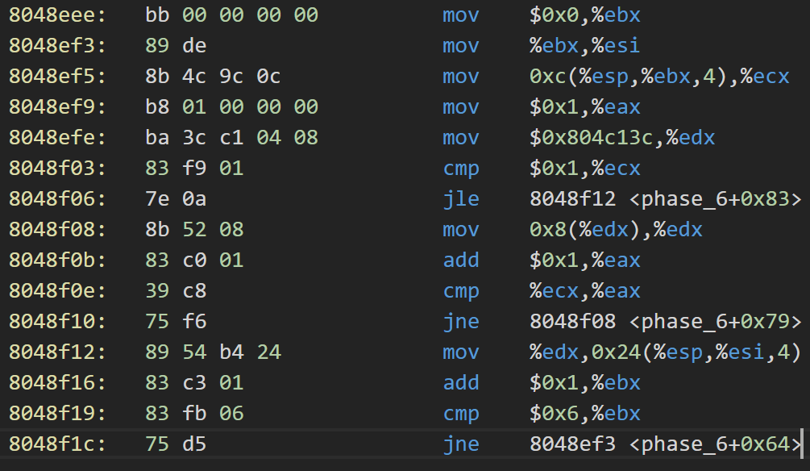
图2-33 根据输入调整node的顺序代码截图
可以看出，这段代码是一个循环，EBX作为循环计数器，从1到6，6的时候跳出。在每个循环体内，我们将第EBX个输入的数字放入ECX中，同时将ECX所代表的node中的数值放入EDX中。这里要注意，原始的链表的地址为0x804c13c，这一点我们之后的分析中会用到。如果ECX的数值（即node的编号），小于等于1，我们就把EDX（即node1）中的排到链表的当前的位置（第EBX位）。如果ECX不是小于等于1的数字，我们将EDX依次向后面node的数值移动，直到移动到ECX代表的node中的数值，放入链表当前位（第EBX位）。如此循环六次，遍历完输入的六个数。
可见我们输入的六个数值为node的编号且为1到6，这一点得到了证实。这一段代码主要告诉我们的信息是。程序会根据我们输入的编号的顺序，调整node的顺序，将链表排列成我们给定的顺序。
下面这段程序主要是在构造新的链表（按照我们输入node调整后的链表）的指针，即将各node重新拼接起来，成一个链表，截图如下：
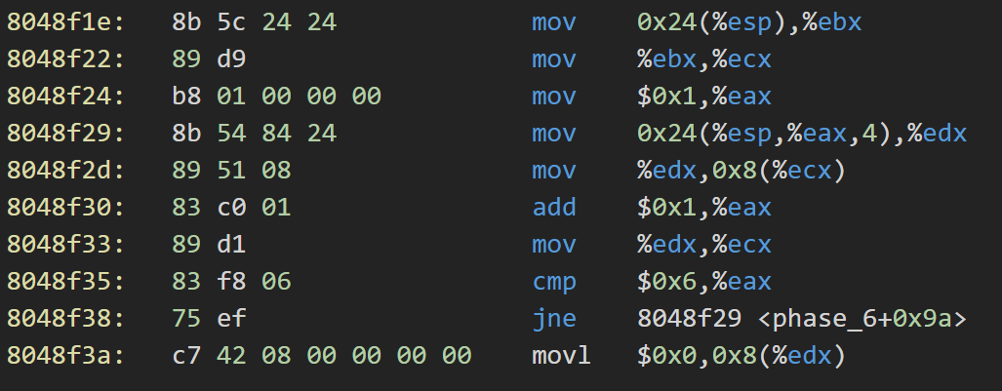
图2-34 拼接新链表截图
这是一个循环，循环指示器为EAX，从1到6，将调整新链表的当前值（第EAX个值）放入EDX，接在已经排好的链表的后面（0x8（%ecx））。如此循环六次，拼接好新链表。
下面这段代码告诉我们构造的新链表的规则，分析和截图如下：
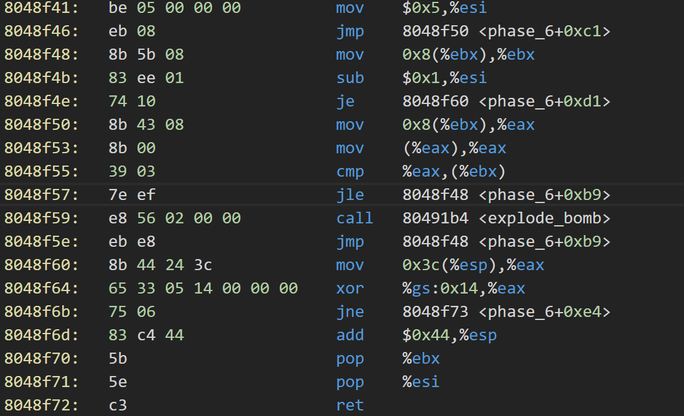
图2-35 新链表排序方式截图
这是一个循环，循环计数器是ESI，共循环5次。从第一个node开始到第五个node，每一次将当前node的值和下一个node中的值进行比较，若当前node的值小于等于下一个node的值，进行下一次循环，否则爆炸，所以推测我们要根据node的值升序排列。
回到之前说的原始的链表的地址0x804c13c，用gdb查看原始的链表，截图如下：
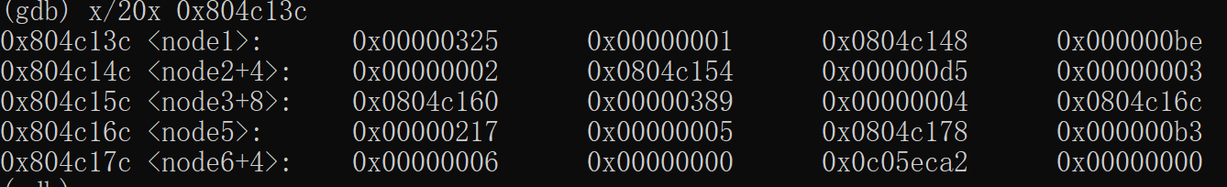
图2-36 原始链表截图
所以我们可以看出，原始链表中从node1到node6的值分别为：0x325、0xbe、0xd5、0x389、0x217、0xb3。
于是升序排列，node的标号序列为：6 2 3 5 1 4
4.实验结果
运行bomb程序，在phase5输入我们破解出来的字符串“6 2 3 5 1 4”，运行截图如下：
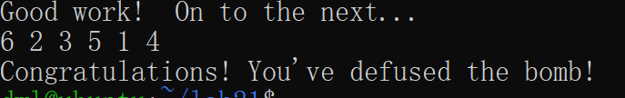
图2-37 phase6破解运行截图
由上图可以看出，我们破解的思路和破解的答案正确，六个阶段已经全部拆弹完毕，bomb程序给出了成功提示。

2.2.7 阶段7（secret phase）树结构
1.任务描述
在phase4中多输入一个字符串，解锁secret phase关卡，并且在secret phase关卡（在phase6破解之后）输入一行字符串解锁拆除炸弹。
Phase7的结构是一棵树，每一个node占用3个32位的空间，分别表示node的值，node左子树的地址，node右子树的地址。实验中，我们要做的是找出这棵树存储的位置，观察分析它的结构。在这个基础上，观察fun7函数是如何遍历这棵树的，由此找到最后的结果。
2.实验设计
我们利用反汇编好的文件中的代码，首先在phase4中寻找进入secret phase的入口。找到之后跳转到secret phase段，首先观察数据读入的数的特点，并找到这棵树的存储地址，用gdb观察这棵树的结构与特点。在此基础上，观察函数是如何遍历这棵树的（即调用fun7的步骤），总结出遍历的特点，然后观察遍历的终点，由此分析出我们最后将要输入的值。
3.实验过程
首先我们看到phase4，寻找secret phase的入口，很可惜，在phase4函数中并未找到入口字符串的有关信息。这时候我们想到，在阶段4中，我们还调用了函数phase_defused，我们在phase_defused中发现了secret_phase的身影，截图如下：
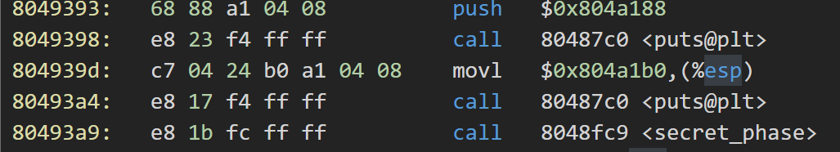
图2-38 在phase_defused中调用secret_phase截图
下面要做的工作是找到如何让函数跳转到调用secret_phase，我们发现，在前还有一个字符串比较函数的调用，截图如下：
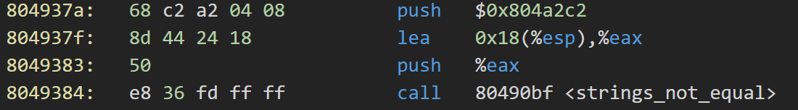
图2-39 调用字符串比较函数
值得注意的是，在调用该函数之前，曾将一个立即数压入栈中（0x804a2c2），我们用gdb查看这个内存对应的内容，截图如下：
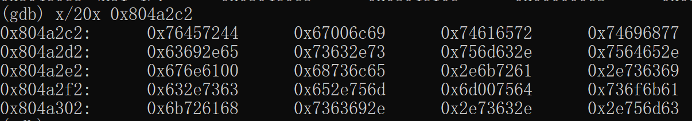
图2-40 内存0x804a2c2对应的内容
可以看出，该内存对应的是一个字符串，其ASCII码为44 72 45 76 69 6c，翻译成字符之后为DrEvil，这个是我们在phase4中所需要输入的附加字符串。
下面回到secret phase，我们看到函数开始的时候调用的是<read_line>，这证明我们要输入的是一行字符串（通过分析我们发现只用输入一个十进制数）。然后我们发现在调用fun7之前，将寄存器EBX和一个立即数压栈，截图如下：
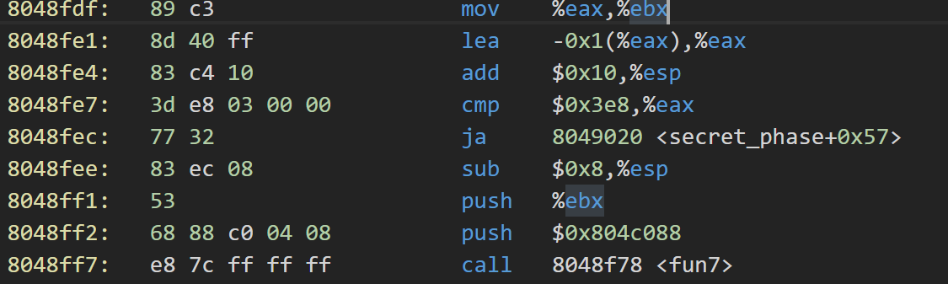
图2-41 在secret phase中调用fun7
可以看到，EBX就是EAX，也就是我们输入的值，将其压入栈中。然后我们用gdb查看地址0x804c088对应的内容，截图如下：
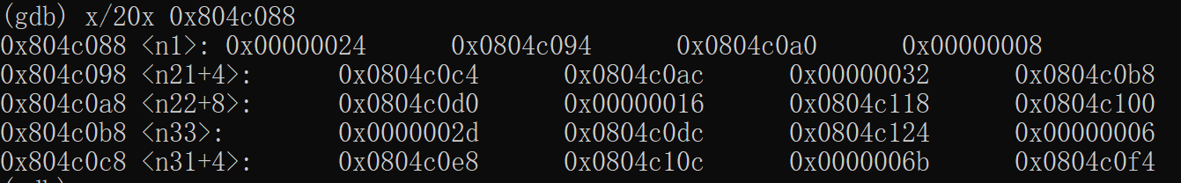
图2-43 内存0x804c088对应的内容
分析可知，这是我们要寻找的数，三个内存单元为一组（每个32位），第一个单元是该node的值，第二个内存单元是左子树的地址，第三个内存单元是右子树的地址。
继续往下浏览代码，发现了调用fun7之后要实现的条件，截图与分析如下：
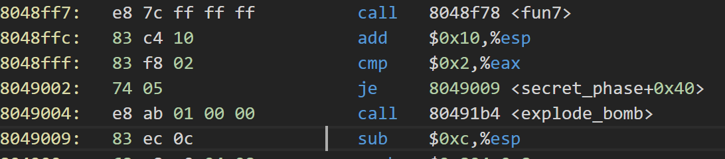
图2-44 调用fun7之后要实现的条件代码截图
代码显示，若是EAX中的值不为2，则炸弹爆炸，我们可以得出，调用fun7之后，要使得EAX为2。在此基础上，我们开始分析fun7。
我们发现在fun7中，首先将树的第一个node的地址放入EDX中，然后再将我们输入的值（即前面提到的被压栈的EBX）放入ECX中。然后截图如下：
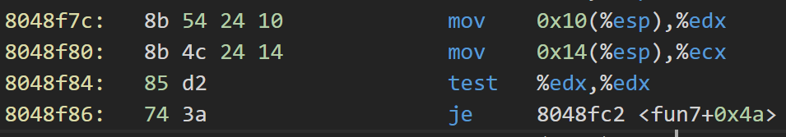
图2-45 fun7代码分析图1
图2-46 fun7代码分析图2
然后我们可以看出，首先要判断当前树节点的地址是否为0，若为0，则(EAX)=-1，然后fun7子程序返回（显然这是不对的，因为我们要返回(EAX)=2）。
继续分析fun7，我们发现fun7实际上也是个递归结构，截图和分析如下：
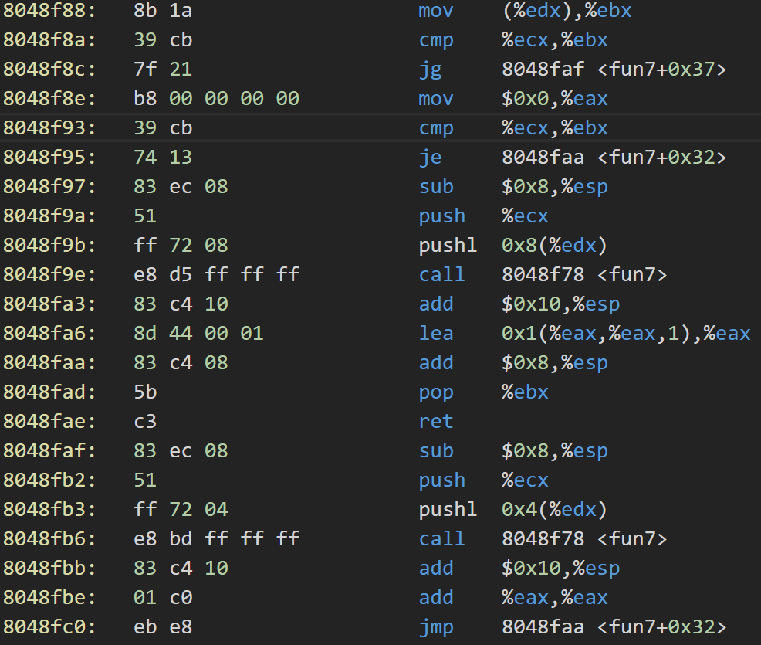
图2-47 fun7分析截图3
程序将当前节点的值放入EBX，并与输入值（ECX中的值）相比较，如果当前节点值比输入值要大，则我们跳转到8048faf，保持ECX的值不变，将（EDX+4）的值重新赋值给（EDX），即向左子树遍历，此时递归完成条件是(EAX)=(EAX)*2。若当前节点的值大于输入值，则保持(ECX)的值不变，将（EDX+8）的值重新赋值给（EDX），即向右子树遍历，此时递归完成条件是(EAX)=(EAX)*2+1。若当前节点的值等于输入值，则fun7函数返回。8048f8e这一行告诉我们（EAX）的初始值为0。
总结一下，就是我们要在数中找到我们输入的值，从根节点开始遍历，如果节点值大于我们的输入值，我们就在左子树中寻找，(EAX)=(EAX)*2；若果节点值大于我们输入的值，我们就在右子树中寻找，(EAX)=(EAX)*2+1。直到找到我们输入的数。
由于我们的(EAX)最后的值为2，即我们要先走一步右子树，再走一步左子树便能完成条件，所以对应的，我们的遍历路径是0x24->0x32->0x16。最后我们要输入的数为0x16，即22。
4.实验结果
运行bomb，我们在phase4的时候输入附加字符串“DrEvil”，成功解锁secret phase，截图如下：
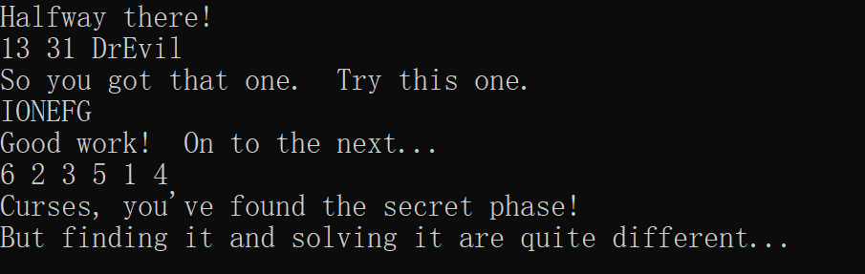
图2-48 成功解锁secret phase运行截图
我们在secret phase中输入我们的得到的结果“22”，发现输出拆除secret phase成功的提示和拆除所有炸弹成功的提示，运行截图如下：
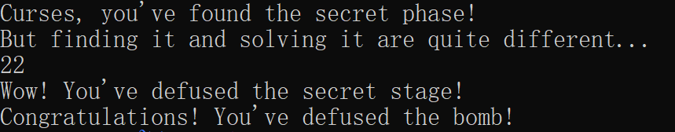
图2-49 拆除炸弹成功运行截图
由上述结果我们可知我们的分析和结果正确。

2.3 实验小结
这次实验让我们对常见的程序结构以及数据结构在机器中的表示有了更加深入的了解，本次实验主要是通过查看反汇编代码以及用gdb查看内存来读懂每一个数据结构的内容，在此基础上，破译题目想要你输入的字符串。同时，本次实验是在linux环境下操作，这使得我对linux操作的理解更加深入更加熟练。
实验主要用到的方法技术就是运用objdump将bomb文件反汇编成汇编代码文件，使得文件让我们能够读懂，再一个就是实验中许多关键数据和结构信息都存在内存中，所以我们需要用gdb查看内存来读懂代码，了解这些结构的奥秘。实验最复杂的阶段在于读代码，也就是破解字符串。在这个过程中，我们了解到了字符串、循环结构、分支结构、递归结构（递归函数）在机器中的表示特点，也了解到了指针、链表、树等结构在机器和内存中的表现形式，通过这次实验，我们对于常用的程序结构与数据结构的底层机器表示有了更加深入的理解。

